南榮國民中學97-2學期攜手計畫課後輔導學習單(二)
「圖形規律性一」
一、找出圖形規律性
1. 用等長的吸管依次向右排出相連的正方形，如下圖，觀察圖形的規律並回答問題：
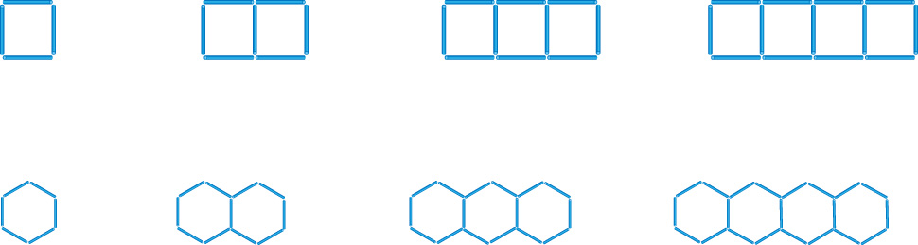
第一個圖形 | 第二個圖形 | 第三個圖形 | 第四個圖形
(1) 如果要排第十個圖形，總共需要幾根吸管？
(2) 如果要排第n個圖形，需要40根吸管，則n等於多少？
〈解〉(1)請同學先觀察圖形的變化得知：
當圖形由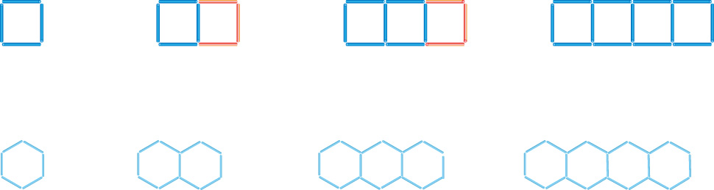變成時，增加 根吸管，而當圖形由變成時，也增加 根吸管，可見每增加1個正方形，就會增加 根吸管。所以我們可以將每個圖形的吸管個數，依序排列成一個 數列，其中a₁＝ ，
d＝ ，第十個圖形表示n＝ ，由a_{n}＝a₁＋(n－1)×d可知
a₁₀＝ ＝ ，所以第十個圖形需要 根吸管。
(2)由a_{n}＝a₁＋(n－1)×d及a_{n}＝40可得
40＝4＋(n－1)×3
＝(n－1)×3
＝n－1
n＝
2.用等長的吸管依次向右排出相連的正六邊形，如下圖，觀察圖形的規律並回答問題：
第一個圖形 | 第二個圖形 | 第三個圖形 | 第四個圖形
(1)如果要排第十個圖形，需要幾根吸管？ (2)如果要排第n個圖形，需要76根吸管，則n等於多少？
〈解〉

壹、學習目標與對應學習行為描述(量化表示):  一、1.能透過圖形具體表徵，找出規律性。  2.對應學習行為描述：  □90%以上 □80% □60% □50%  □30％ □20％以下  二、1.能經由個別圖形，將其圖形規律性確認出來。  2.對應學習行為描述：  □90%以上 □80% □60% □50%  □30％ □20％以下  三、 能透過「圖形規律性」，預測第n個圖形規律性。  1.□90%以上 □80% □60% □50%  □30％ □20％以下 | 貳、補救教學模式採用分析  一、依據學習評量結果該生是否已達最低標準？  1.□是 □否  2.若未達最低標，持續補救教學建議為何？ 。  二、持續進行補救教學模式建議採取  1.□直接教學模式(協助學生記憶事實以及發展讀、寫、算技能)。  2.□精熟教學模式(依據學生個別差異給予足夠學習時間精熟學習內容) 。  3.□個別化教學模式(依據教材由學生個別學習，學習進度由學生決定)。

